Tillsynsbegäran – information om höga naturvärden i avverkningsanmälan A 24092-2026 i Nyköpings kommun
Denna tillsynsbegäran behandlar höga naturvärden i avverkningsanmälan A 24092-2026 i Nyköpings kommun som inkom 2026-05-24 och omfattar 5,4 ha.
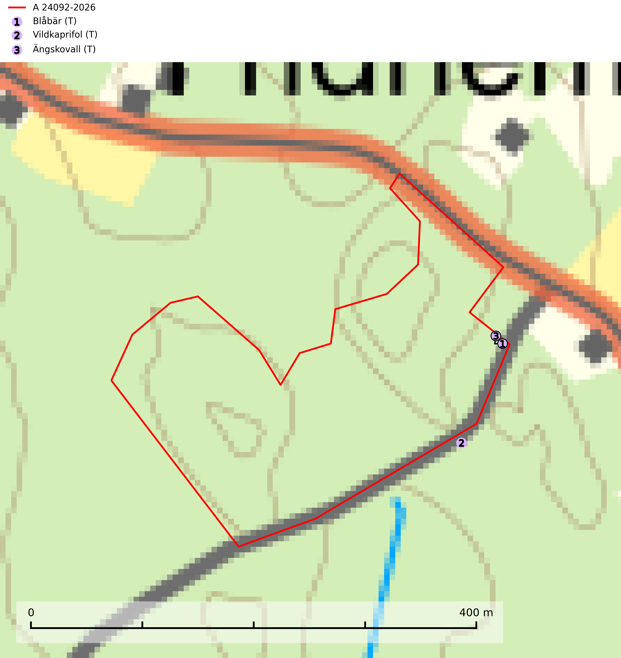
Figur 1. Fyndplatser för naturvårdsarter i och inom 8 meter från avverkningsanmälan. Markörer utan svart kant är placerade på fyndplatsen. Markörer med svart kant är placerade vid sidan av fyndplatsen och har ett svart streck som visar fyndplatsens exakta position. Kartans mittpunktskoordinat är N 6522596, E 608425 i SWEREF 99 TM.
I och inom 8 meter från avverkningsanmälan finns fynd av 3 naturvårdsarter, varav 3 är typiska (T): blåbär (T), vildkaprifol (T) och ängskovall (T). Se Figur 1.

Tillsynsbegäran
Vi begär härmed att Skogsstyrelsen fattar beslut enligt miljöbalken som säkerställer att skogens höga naturvärden bevaras samt att EU-lagstiftning efterlevs och att artskyddsbrott förhindras.
Vi önskar även ta del av de ställningstaganden och beslut som myndigheten meddelar till följd av aktuell avverkningsanmälan och föreningens inlaga (se 34 § förvaltningslagen).

Naturvårdsarter och fridlysta arter
Nedan följer beskrivningar av de naturvårdsarter och fridlysta arter som har sina livsmiljöer och växtplatser i den avverkningsanmälda skogen. De påträffade naturvårdsarterna är ett tydligt kvitto på att det rör sig om en skog med höga naturvärden.
Blåbär är typisk art för 9190 Näringsfattig ekskog. I naturskogar och kontinuitetsskogar är blåbär värdväxt för bland annat de rödlistade fjärilarna sibiriskt lundfly (EN), tajgafjällfly (EN), urskogsfly (EN), fjällskogsfly (VU), högnordiskt fjällfly (VU), baltiskt skogsfly (NT), gråpudrat skogsfly (NT), grå blåbärsfältmätare (NT) och skogsfältmätare (NT) (SLU Artdatabanken, 2026).
Vildkaprifol är typisk art för 9190 Näringsfattig ekskog. Kaprifol är värdväxt för bland annat de rödlistade fjärilarna töcknig trymal (VU) och tryfjäril (NT) (SLU Artdatabanken, 2026).
Ängskovall är typisk art för 9190 Näringsfattig ekskog (SLU Artdatabanken, 2025).

